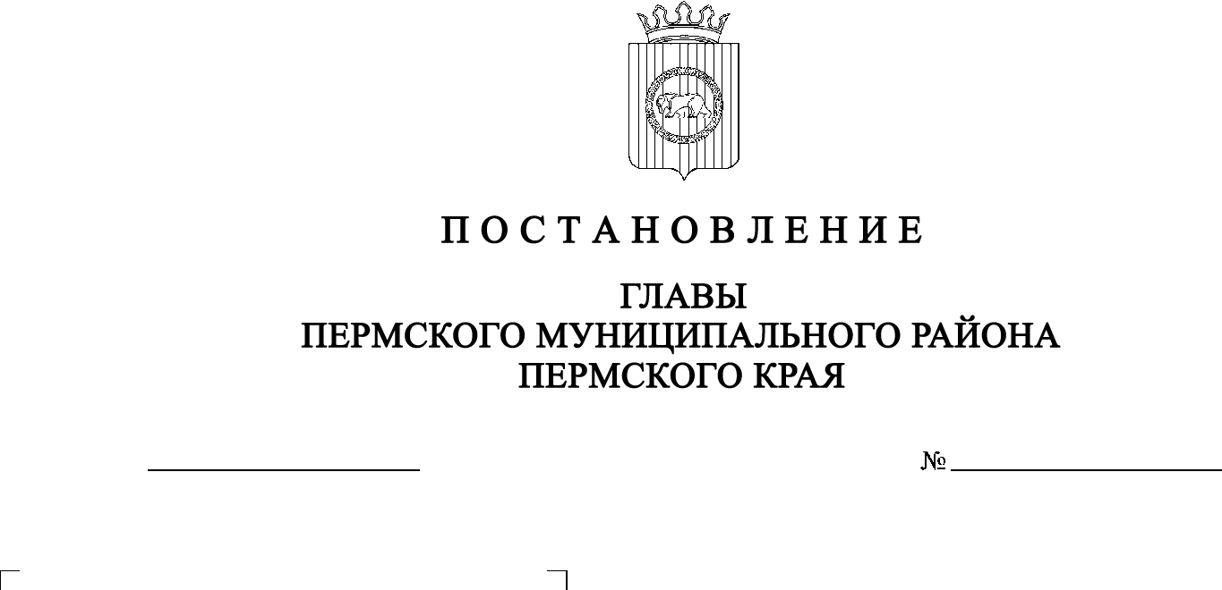

О назначении общественных обсуждений по проекту решения о предоставлении разрешения на условно разрешенный вид использования в отношении земельных участков
с кадастровыми номерами: 59:32:1760001:687, 59:32:1760001:120, 59:32:1760001:684, 59:32:1760001:1588, 59:32:1760001:101, 59:32:1760001:1397, 59:32:1760001:1596, расположенных по адресу: Пермский край, Пермский район, Савинское с/п,
д. Большое Савино
12.07.2022
СЭД-2022-299-01-01-02-05С-72

В соответствии с пунктом 20 части 1, частью 4 статьи 14, со статьей 28 Федерального закона от 06 октября 2003 г. № 131-ФЗ «Об общих принципах организации местного самоуправления в Российской Федерации», статьей 39 Градостроительного кодекса Российской Федерации, статьей 14 Устава муниципального образования «Пермский муниципальный район», с Положением об организации и проведении публичных слушаний, общественных обсуждений по вопросам градостроительной деятельности в Пермском муниципальном районе Пермского края, утвержденным решением Земского Собрания Пермского муниципального района от 27 мая 2021 г. № 147, на основании заявления Мансурова К.А. (действующего по доверенности от Очерханова А.А.) от 05 июля 2022 г. № 1440
ПОСТАНОВЛЯЮ:
- Назначить в период с 21 июля 2022 г. по 11 августа 2022 г. проведение общественных обсуждений по проекту решения о предоставлении разрешения на условно разрешенный вид использования с кодовым обозначением 6.6 «Строительная промышленность», установленный для территориальной зоны П-5 «Зона производственно-коммунальных объектов V класса опасности» Правилами землепользования и застройки Савинского сельского поселения, утвержденными решением Земского Собрания Пермского муниципального района Пермского края от 28 сентября 2017 г. № 255 (в редакции постановления администрации Пермского муниципального района Пермского края от 09 июня 2022 г. № СЭД-2022-299-01-01-05.С-327), в отношении земельных участков с кадастровыми номерами: 59:32:1760001:687, 59:32:1760001:120, 59:32:1760001:684, 59:32:1760001:1588, 59:32:1760001:101, 59:32:1760001:1397, 59:32:1760001:1596, расположенных по адресу: Пермский край, Пермский район, Савинское с/п, д. Большое Савино ( далее – Проект).
- Комиссии по подготовке проекта правил землепользования и застройки (комиссии по землепользованию и застройке) при администрации Пермского муниципального района по вопросу, указанному в пункте 1 настоящего постановления:
  - организовать и провести общественные обсуждения;
  - обеспечить соблюдение требований законодательства, правовых актов Пермского муниципального района по организации и проведению общественных обсуждений;
  - обеспечить с 21 июля 2022 г. информирование заинтересованных лиц о проведении общественных обсуждений путем размещения оповещения о начале общественных обсуждений в газете «НИВА», на официальном сайте Пермского муниципального района www.permraion.ru и на информационных стендах, оборудованных около здания администрации Савинского сельского поселения, в местах массового скопления граждан и в иных местах, расположенных на территории населенных пунктов Савинского сельского поселения;
  - обеспечить в период с 29 июля 2022 г. по 04 августа 2022 г. размещение экспозиции, демонстрационных материалов и иных информационных документов по теме общественных обсуждений для предварительного ознакомления по адресу: Пермский край, Пермский район, Савинское сельское поселение, д. Песьянка, ул. Мелиораторов, д. 9 (здание администрации), ежедневно с 9:00 до 16:00, кроме субботы и воскресенья, на официальном сайте Пермского муниципального района www.permraion.ru в сети «Интернет». Консультирование посетителей экспозиции осуществляет управление архитектуры и градостроительства администрации Пермского муниципального района по телефонам 294-61-89;
  - обеспечить своевременную подготовку, опубликование и размещение заключения о результатах общественных обсуждений в газете «НИВА», на официальном сайте Пермского муниципального района www.permraion.ru.
3. Участие граждан в общественных обсуждениях осуществляется в соответствии с Порядком участия граждан в общественных обсуждениях, размещенном на официальном сайте Пермского муниципального района www.permraion@mail.ru, в разделе «Публичные слушания и общественные обсуждения» (далее – Порядок);
4. Заинтересованные лица в период с 29 июля 2022 г. по 04 августа 2022 г. вправе представить свои предложения и замечания по Проекту, для включения их в протокол общественных обсуждений:
- в электронном виде – на официальном сайте Пермского муниципального района www.permraion.ru согласно Порядку;
- в письменном виде – в управление архитектуры и градостроительства администрации Пермского муниципального района по адресу: г. Пермь,
ул. Верхне-Муллинская, 74а, кабинет № 101;
- посредством записи в книге (журнале) учета посетителей экспозиции Проекта, подлежащего рассмотрению на общественных обсуждениях, размещённой в здании администрации Савинского сельского поселения по адресу: Пермский край, Пермский район, Савинское с/п, д. Песьянка,
ул. Мелиораторов, д. 9.
5.Срок проведения общественных обсуждений с момента оповещения жителей муниципального образования об их проведении до дня опубликования заключения о результатах общественных обсуждений составляет не более месяца.
6. Настоящее постановление опубликовать в газете «НИВА» и разместить на официальном сайте Пермского муниципального района www.permraion.ru.
7. Настоящее постановление вступает в силу со дня его официального опубликования.
8. Контроль за исполнением настоящего постановления оставляю за собой.
В.Ю. Цветов

